PTC nosac markera (etikete / nalepnice)
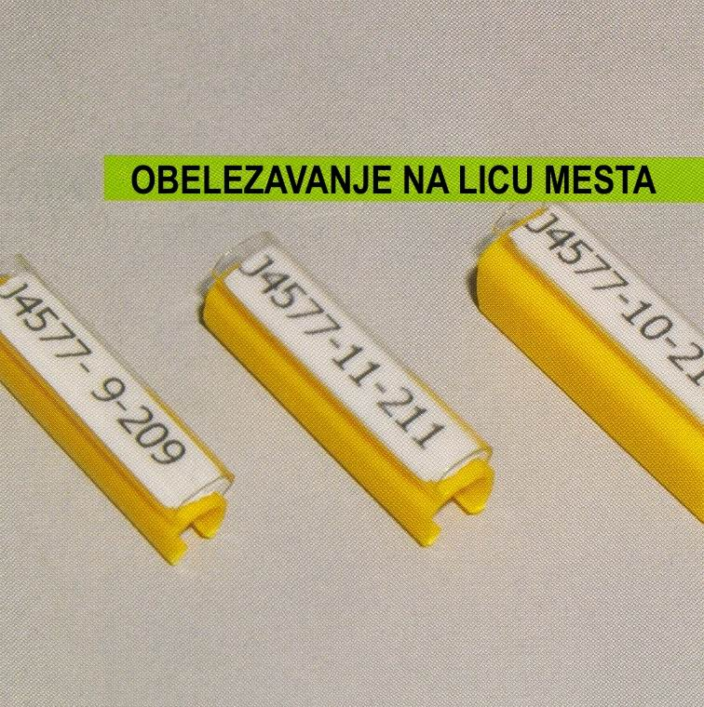

  - otvoreni marker rukavac sa posebnim providnim ovalnim dzepom za etiketu
  - fleksibilni otvoreni rukavac omogucava postavljanje na vec povezane provodnike
  - providni i veoma fleksibilni dzep omogucava kako jednostavno umetanje znacke i/ili etikete i istovremeno njenu zastitu
  - postavljanje etikete je nezavisno od postavljanja markera; ona se moze postavljati u vec postavljen marker, a etikate sa moze menjati i naknadno ukoliko se pokaze potreba
  - brzo i efikasno postavljanje etikete u dzep prostim pritiskom prsta
  - marker se moze vise puta koristiti; zahvaljujuci zupcastim drzacima prijanjanjanje uz provodnik je odlicno
  - PARTEX program etiketa i znacki na X-karticama, kao sto je PF (pogledati posebno) program etiketa ili koriscenje PROMARK sistema omogucava veoma jevtino obelezavanje na licu mesta i prema potrebama korisnika

SPECIFIKACIJA:
DIZAJN: MARKER OTVORENOG TIPA SA DZEPOM OD PROVIDNOG MEKANOG MATERIJALA U KOJI SE POSTAVLJA ETIKETA I TELOM OD TVRDOG MATERIJALA. DIZAJN DZEPA PRUZA RELATIVNO DOBRU ZASTITU ETIKETI OD PRASINE I ULJA. DIZAJN ZUBACA MARKERA OMOGUCAVA ODLICNO PRIJANJANJE MARKERA NA IZOLACIJU PROVODNIKA. POSTAVLJA SE PROSTIM PRITISKOM NA MARKER, ALI SE LAKO MOZE SKINUTI I PONOVO KORISTITI. MOGUCA JE I ZAMENA ETIKETE CIME SE POSTIZE JOS VECA UPOTREBLJIVOCT MARKERA
MATERIJAL: BEZ KADMIJUMA I SILIKONA, TVRDI PVC PROIZVEDEN SPECIJALNO PO PARTEX SPECIFIKACIJI. DZEP OD MEKOG MATERIJALA RAZVIJEN SPECIJALNO U PARTEX-u
BOJE: STANDARDNE BOJE MARKERA SU BELA I ZUTA. DZEP ZA ETIKETU JE PROVIDAN
OTPORNOST NA VISOKU TEMPERATURU: MARKER ZADRZAVA OBLIK U OPSEGU TEMPERATURE OD -30ºC DO + 60ºC
PAKOVANJE: U VRECICAMA, ISECENI POJEDINACNI MARKERI RAZLICITIH DUZINA
OTPORNOST: MARKER JE PROIZVEDEN U SKLADU SA PARTEX PTP (PRODUCT TEST PROGRAMME) RAZRADJENIM I PROPISANIM OD STRANE SVEDSKOG INZTITUTA ZA ISPITIVANJE MATERIJALA (Swedidh Test and Research Institute) prema sledecim zahtevima i standardima:
- zapaljivost prema standardu UL94-VO (za standarde vidi posebno)
- ostali testovi su radjeni prema standardu SP 2172 Svedskog instituta za ispitivanje materijala i dati su posebno.

OPREMA ZA OBELEZAVANJE MARKEROM PTC I PREPORUKE
PARTEX moze da ponudi nekoliko alternativa za rad sa ovim markerom:
- znacke za koriscenje u ovom markeru mogu se naci u programu PFC, PF- i PP- (pogledati odvojeno)
Stampa na markerima tipa PTC moze se izvoditi sa sledecom PARTEX opremom:
- Za PFC obelezavanje, stampacem MK3, X-kartica sistemom i koriscenjem softvera WinSign
- Za PP- obelezavanje koriscenjem ProMark sistema i prenosnog stampaca MK9. Pri radu se mogu koristiti MS Excel datoteke prenesene iz bilo kog korisnikovog racunara koriscenjem kompatibilne Flash memorijske kartice
- PF- etikete se mogu stampati na bilo kom standardnom laserskom stampacu koriscenjem sirokog asortimana PARTEX-ovih etiketa na A4 formatu. Na raspolaganju je takodje WinSign softver.

DIMENZIJE U mm (NOMINALNE)
Oznaka tipa | Precnik provodnika | Duzina | Visina H | Sirina W | Sirina dzepa W2 | Pak | Znacke i etikete koje se mogu koristiti
PTC10015A* | ~2.4 – 3.0 | 15 | 5.4 | 3.7 | 4.6 | 200 | PF-10015/PFC042/PP-046
PTC20015A* | ~3.0 – 4.0 | 15 | 6.5 | 4.5 | 4.6 | 200 | PF-10015/PFC042/PP-046
PTC30015A* | ~4.0 – 5.0 | 15 | 7.8 | 5.7 | 4.6 | 200 | PF-10015/PFC042/PP-046
PTC40015A* | ~5.0 – 6.2 | 15 | 9.3 | 6.9 | 4.6 | 100 | PF-10015/PFC042/PP-046
PTC10021A* | ~2.4 – 3.0 | 21 | 5.4 | 3.7 | 4.6 | 200 | PF-10021/PFC0422/PP-046
PTC20021A* | ~3.0 – 4.0 | 21 | 6.5 | 4.5 | 4.6 | 200 | PF-10021/PFC0422/PP-046
PTC30021A* | ~4.0 – 5.0 | 21 | 7.8 | 5.7 | 4.6 | 200 | PF-10021/PFC0422/PP-046
PTC40021A* | ~5.0 – 6.2 | 21 | 9.3 | 6.9 | 4.6 | 100 | PF-10021/PFC0422/PP-046
PTC10030A* | ~2.4 – 3.0 | 30 | 5.4 | 3.7 | 4.6 | 200 | PF-10030/ PP-046
PTC20030A* | ~3.0 – 4.0 | 30 | 6.5 | 4.5 | 4.6 | 200 | PF-10030/ PP-046
PTC30030A* | ~4.0 – 5.0 | 30 | 7.8 | 5.7 | 4.6 | 200 | PF-10030/ PP-046
PTC40030A* | ~5.0 – 6.2 | 30 | 9.3 | 6.9 | 4.6 | 100 | PF-10030/ PP-046
Napomene:
- telo markera sa hvataljkama treba da obuhvati najmanje 70% precnika zice radi pouzdanog prijanjanja. Molimo vas da to imate u vidu prilikom odredjivanja tipa markera koji narucujete
- na prijanjanje markera uticaja ima i materijal od koga je nacinjena izolacija provodnika
- * = 4 = zuta boja, = 9 = bela boja, A = seceni markeri u vrecici
- PP-046 markerske znacke se u slucaju da se primenjuje PROMARK MK9 stampac mogu seci na duzinu koja vam je potrebna na licu mesta

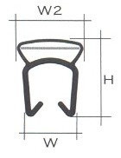

PRIMENE:
Ovaj marker je narocito pogodan jer ga je moguce postavljati nezavisno od toga da li je provodnik povezan ili ne. Svojom konstrukcijom obezbedjuje brzo i pouzdano postavljanje, dok sirok izbor etikate i znacki koje stoje na raspolaganju omogucava odlicno obelezavanje u skladu sa najrazlicitijim potrebama korisnika. Pored stampe PARTEX stampacima, moguce je i obelezavanje rucnim ispisom.

